**© CoLiTec**: Collection Light Technology

(<http://neoastrosoft.com>)

**CoLiTec Control Center - Быстрый запуск**

Версия 1.7.10.1

1. Введение 2

2. Быстрый запуск – режим CoLiTec-DAY 2

2.1. Настройка под Windows\Linux 2

2.2. Загрузка кадров для обработки 2

2.3. Установка пользовательских и особозначимых параметров обработки 3

2.4. Запуск обработки 5

2.5. Окончание обработки и просмотр результатов 6

## Введение

**CoLiTec Control Center (3C)** – кроссплатформенная программа, предназначенная для управления обработкой любых типов астрономических данных. 3С позволяет пользователю запускать различные типы обработки, подключая соответствующие модули.

Доступна возможность отслеживания процесса обработки каждой серии астрономических данных.

Ниже приведена последовательность действий с целью обнаружения астероидов на серии кадров.

## Быстрый запуск – режим CoLiTec-DAY

### Настройка под Windows\Linux

Особенности настройки программы CoLiTec описаны в 5, 6 разделах «**CoLiTec Control Center** Руководство пользователя»

### Загрузка кадров для обработки

Запустите программу CLTLogger.jar, выберете каталог с кадрами – серию кадров (в таком каталоге должны быть кадры соответствующие **только** одному участку неба, кадры должны быть идентичными (сформированы при единых параметрах телескопа, ПЗС-камеры)). В указанном каталоге могут содержаться подкаталоги с сериями кадров.

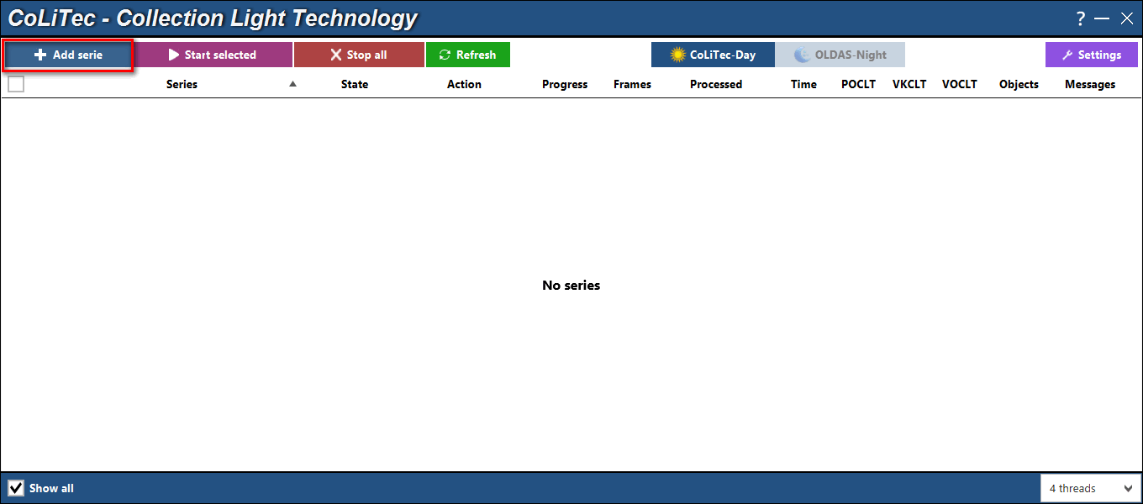

Рис. 1 Внешний вид CLTLogger, меню выбора серий с кадрами

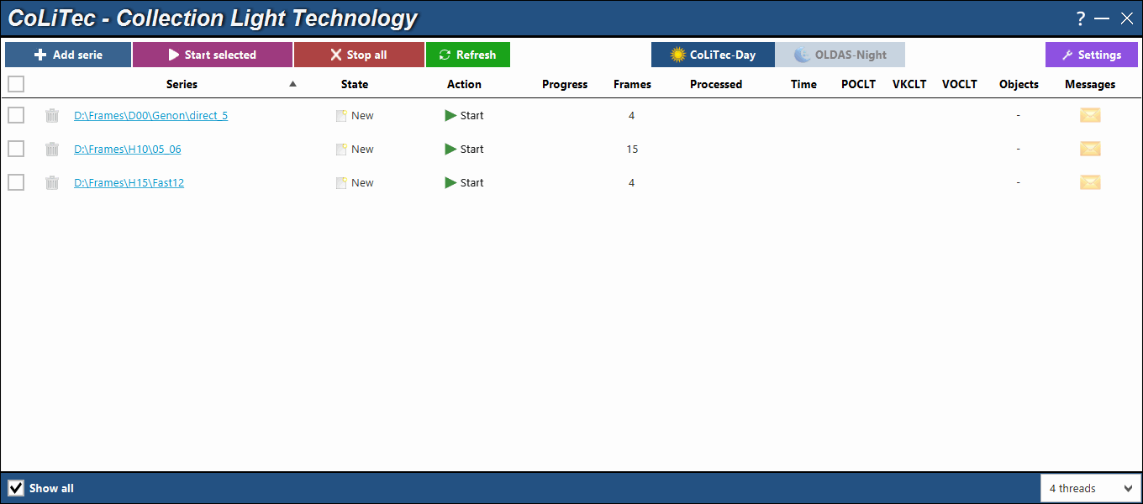

Рис. 2 Внешний вид CLTLogger с загруженными сериями кадров для обработки

### Установка пользовательских и особо-значимых параметров обработки

Запустите редактор настроек:

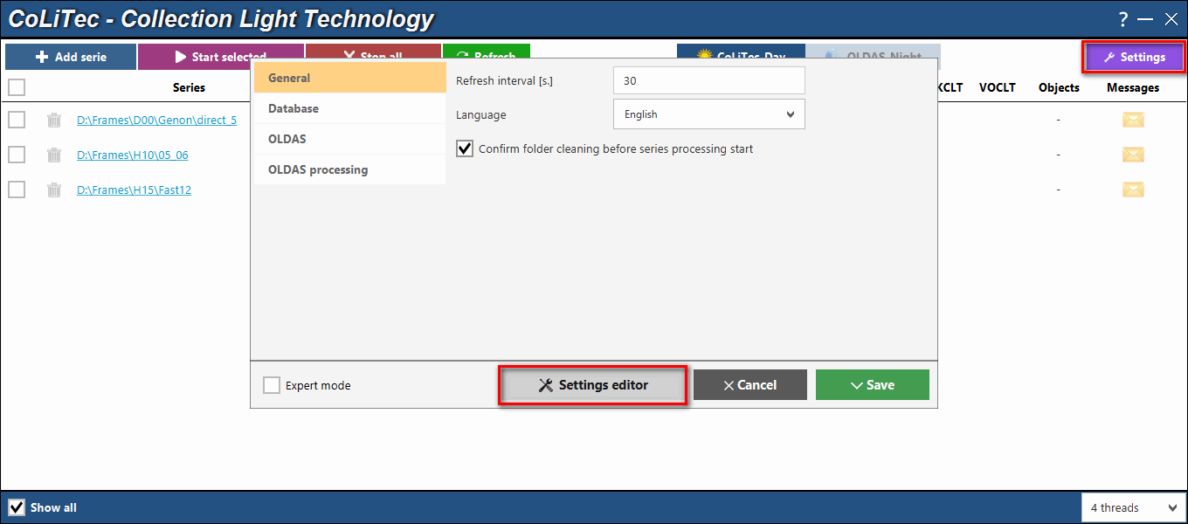

Рис. 3 Запуск редактора настроек

Если в заголовках кадров отсутствует значение фокусного расстояния телескопа, то необходимо его определить в данном меню редактора настроек

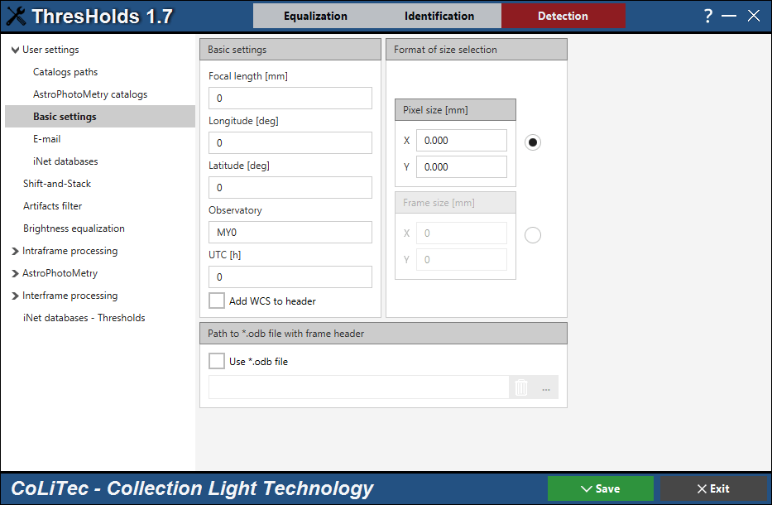

Рис. 4 Редактор настроек – установка фокусного расстояния телескопа

Для возможности отправки рапорта в Центр малых планет (MPC) – заполните параметры почтового клиента

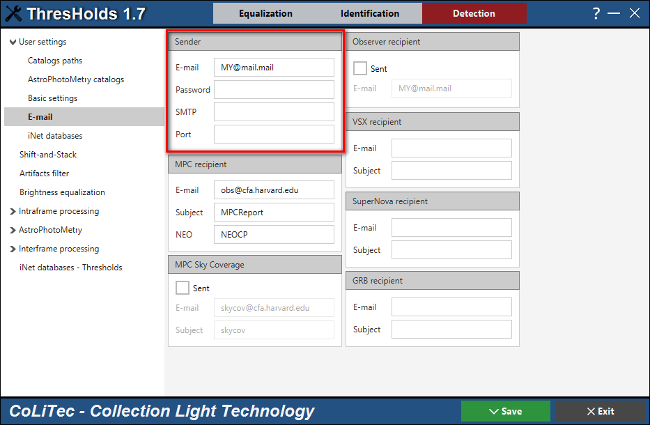

Рис. 5 Редактор настроек – параметры почтового клиента

Для корректного формирования рапорта в формате MPC необходимо заполнить соответствующие поля:

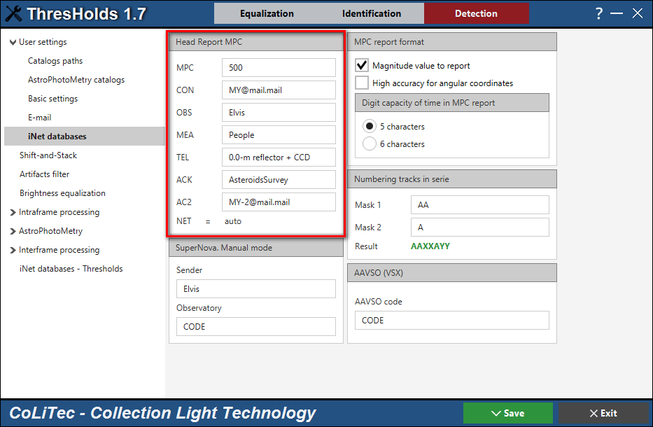

Рис. 6 Редактор настроек – параметры заголовка рапорта формата MPC

**По вопросам более тонких настроек программы – пожалуйста свяжитесь с нами!**

### Запуск обработки

Выберете количество доступных ядер системы, которые может использовать программа. Этот параметр влияет на количество одновременно обрабатываемых серий кадров. Далее нажмите на кнопки «Start», либо «выделить все» и кнопку «Start selected»

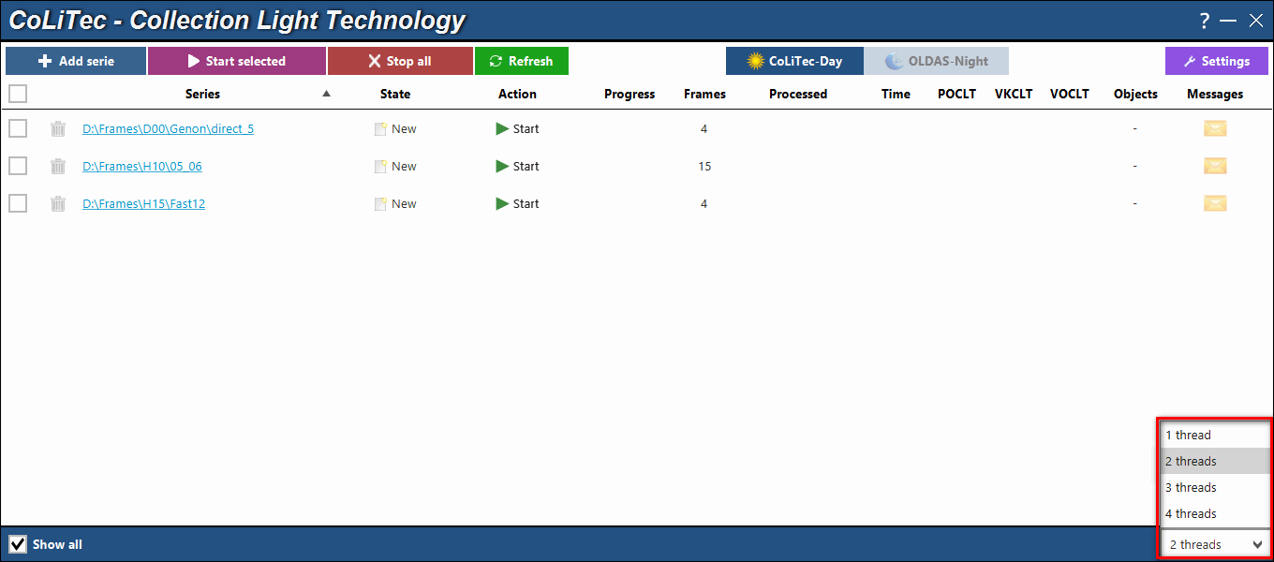

Рис. 7 CLTLogger – подготовка к запуску обработки серий кадров

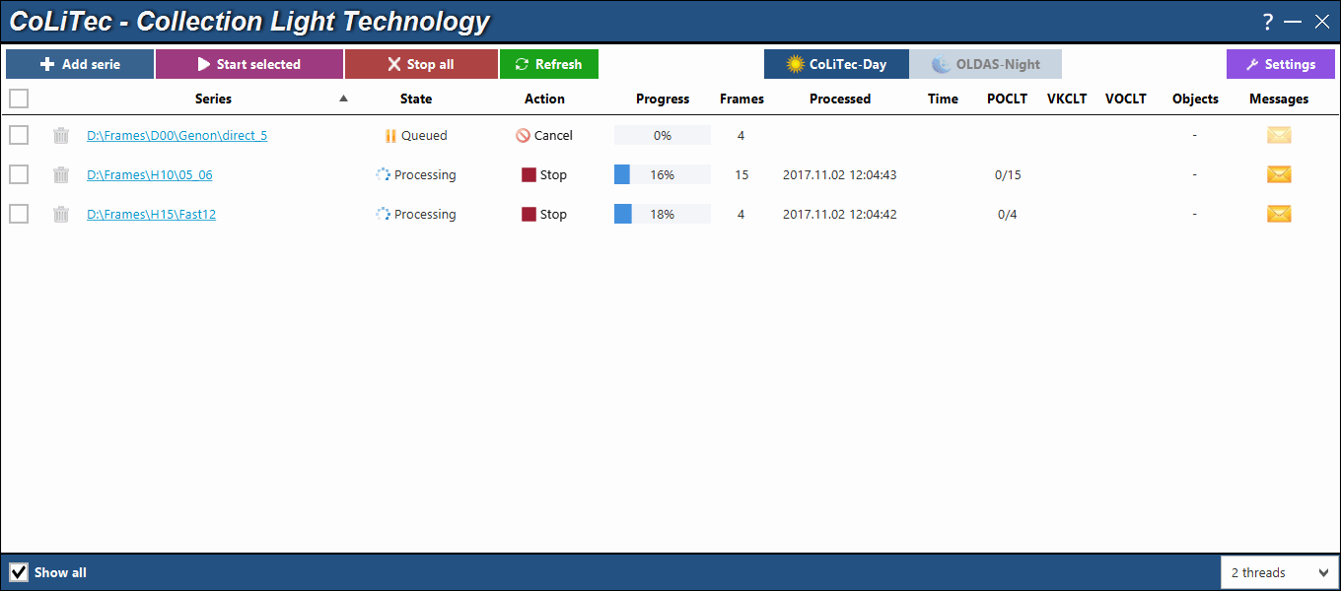

Рис. 8.1 CLTLogger – внешний вид программы при обработке серий двумя ядрами системы

Одна из серий обработалась успешно, началась обработка третей серии. Результат обработки «первой» серии можно просмотреть в вьювере LookSky.

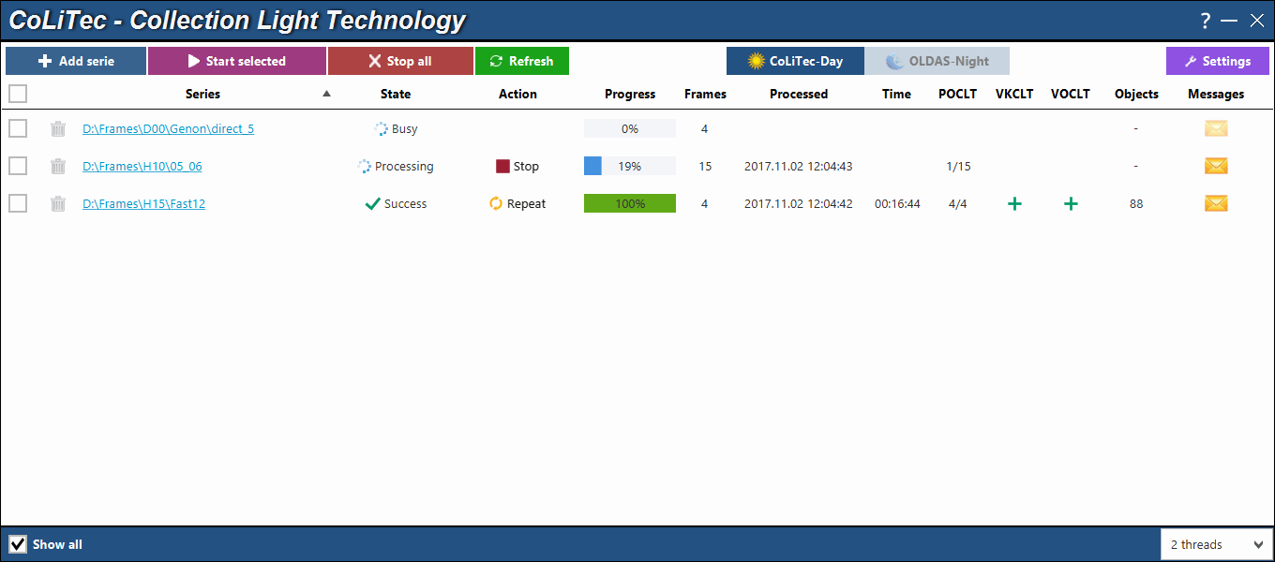

Рис. 8.2 CLTLogger – внешний вид программы при обработке серий двумя ядрами системы

### Окончание обработки и просмотр результатов

Лог процесса обработки можно просмотреть по кнопке «Messages». Для просмотра результата обработки необходимо запустить программу LookSky, описание работы которой находится в документе **«LookSky - Быстрый запуск»**